**Отчет по ДЗ (Индексы: оптимизация запросов)**

1. графики latency до индекса

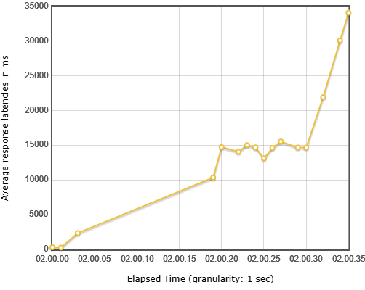

2. графики throughput до индекса

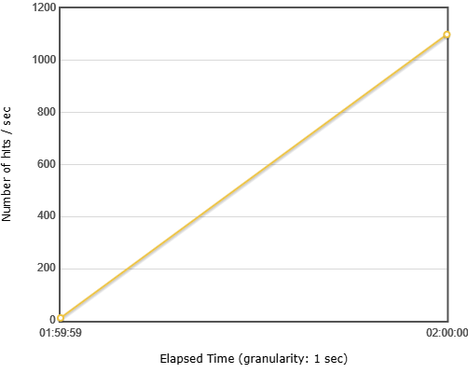

3. графики latency после индекса

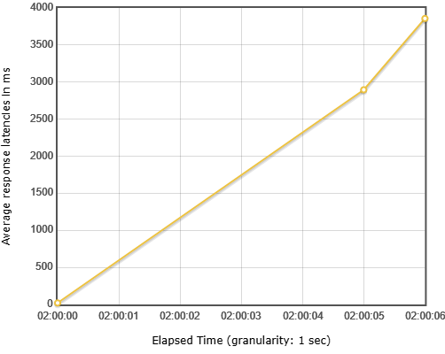

4. графики throughput после индекса;

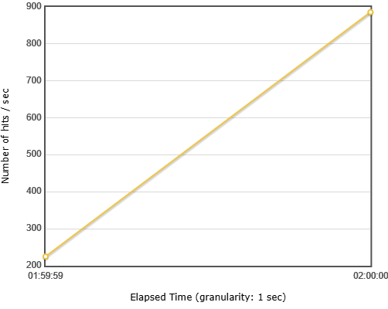

5. запрос добавления индекса;

**CREATE** **INDEX** users_name_idx **ON** public.users (**"name"** text_pattern_ops,**"surname"** text_pattern_ops);

6. explain запросов после индекса;

**explain** **analyze** **select** * **from** users u

**where** u.**"name"** **like** 'Ф%' **and** u.surname **like** 'В%'

Bitmap Heap Scan on users u (cost=1145.11..7065.03 rows=1974 width=180) (actual time=1.242..3.535 rows=2122 loops=1)

Filter: ((name ~~ 'Ф%'::text) AND (surname ~~ 'В%'::text))

Heap Blocks: exact=2023

-> Bitmap Index Scan on users_name_idx (cost=0.00..1144.62 rows=1896 width=0) (actual time=1.009..1.009 rows=2122 loops=1)

Index Cond: ((name ~>=~ 'Ф'::text) AND (name ~<~ 'Х'::text) AND (surname ~>=~ 'В'::text) AND (surname ~<~ 'Г'::text))

Planning Time: 0.133 ms

Execution Time: 3.611 ms

7. объяснение почему индекс именно такой

Включаем в индекс оба поля по которым ведется поиск, для работы LIKE указываем в индексе text_pattern_ops